SCHNELLER, DYNAMISCHER UND SPORTLICHER DENN JE:
ZENITH PRÄSENTIERT DIE CHRONOMASTER SPORT MIT OPTIMIERTEM EL PRIMERO KALIBER, DAS DIE ZEHNTELSEKUNDEN MISST

Einige der bedeutendsten Momente im Leben dauern nur einen Sekundenbruchteil. Ein spannendes Rennen bis zur Ziellinie, ein perfekter Schuss ins Tor oder eine schnelle Entscheidung an einem Wendepunkt des Lebens – all diese Augenblicke entscheiden über die Zukunft. Zenith ist zum Begleiter der Menschen geworden, die alles daran setzen, um ihre Träume zu verwirklichen, und das mit einer ebenso rasanten Uhr an ihrer Seite: dem neuen Chronomaster Sport Chronographen mit präziser Zehntelsekundenmessung.

Die Wiederkehr einer Legende
Die neue Chronomaster Sport Kollektion legt den Grundstein für eine neue Ära des sportlich-schicken Zenith Chronographen. Wieder einmal ist es Zenith gelungen, die Grenzen der Hochfrequenzpräzision zu überwinden. Die Chronomaster Sport ist ein absolutes Highlight der Marke im Bereich der automatischen Chronographen. Sie vereint die Philosophie der El Primero A386 mit der Form der Chronomaster De Luca und der Hochfrequenzleistung, die das El Primero Kaliber seit über 50 Jahren bietet. All diese Eigenschaften sind in einem Chronographen vereint, der sowohl beim Stil als auch bei der Leistung neue Maßstäbe setzt.

Zenith hat sich von jeher der Zukunft in der Uhrmacherkunst verschrieben. Ausgehend vom El Primero Kaliber verblüfft die Marke immer wieder mit Leistungssteigerungen, die auch ihren Kunden nicht verborgen bleiben. Im Vergleich zu seinem Vorgänger bietet das neue El Primero 3600 Kaliber eine optimierte Leistung und Präzision mit einer Zehntelsekundenanzeige, die direkt in die schwarze Keramiklünette eingelassen ist – ein Alleinstellungsmerkmal dieser Uhr.

Für Bewegung konzipiert
Diese Uhr ist ein echtes Mitglied der unvergleichlichen Chronomaster Linie. Deren einzigartiges Vermächtnis entfaltet sich über ein besonders raffiniertes Zifferblatt und ein integriertes Edelstahlarmband von besonders hohem Tragekomfort. Die vollendeten Proportionen, das feinerlesene Finish sowie eine hervorragend ablesbare Zehntelsekundenanzeige bringen den bezeichnenden Charakter dieser Kollektion zum Ausdruck. Durch ihre Lünette aus polierter schwarzer Keramik hebt sich die Chronomaster Sport, die über ein schlankes und robustes 41-mm-Edelstahlgehäuse mit den Drückern im Pumpenstil verfügt, deutlich von ihren Vorgängern ab. Sie verfügt über eine 10-Sekundenskala und markante Kontraste, die auch am Zifferblattrand für eine außergewöhnliche Ablesbarkeit sorgen.

Die Chronomaster ist in zwei Ausführungen verfügbar. Beide Modelle – mit schwarzem oder mit weißem Zifferblatt – verfügen über die unverwechselbaren dreifarbigen El Primero Chronographenzähler in Blau, Anthrazit und Hellgrau, die bereits zu den Merkmalen der A386 aus dem Jahr 1969 gehörten. Jeder Zähler besitzt eine 60er-Skala, um für ein intuitives und augenblickliches Ablesen des Chronographen zu sorgen. Passend zu der modernen und zugleich zeitlosen Ästhetik dieses außergewöhnlichen Chronographen ist die Chronomaster Sport mit einem integrierten Edelstahlarmband ausgestattet, das an die Armbänder von Gay Frères erinnert – die Manufaktur stellte in der Vergangenheit bereits viele Metallarmbänder für Zenith her. Ebenfalls erhältlich ist ein Armband aus strukturiertem Kautschuk mit Cordura-Effekt und Faltschließe aus Edestahl.

Die El Primero-Evolution
Gemäß dem unermüdlichen Streben nach Verbesserung von Zenith ist die Chronomaster Sport Linie mit einer neuen Version des bekanntesten Uhrwerks der Manufaktur ausgestattet, dem El Primero 3600. Dank der Erfahrungswerte, die in über 50 Jahren beim El Primero und anderen Hochfrequenzchronographen gesammelt wurden, ist es Zenith gelungen, dieses Uhrwerk, das über eine Frequenz von 36.000 Halbschwingungen / Stunde (5 Hz) verfügt, um eine Zehntelsekundenanzeige zu erweitern und seine Gangreserve auf 60 Stunden zu erhöhen. Die neue, durch den Saphirglasboden sichtbare Konstruktion mit blauem Schaltrad und offenem Rotor, der mit dem fünfzackigen Stern von Zenith versehen ist, bietet ein faszinierendes Schauspiel.

Die Chronomaster Sport ist ein sportlicher Begleiter durch alle Augenblicke des Lebens, in denen auch ein winziger Sekundenbruchteil über die Zukunft entscheiden kann.

ZENITH: TIME TO REACH YOUR STAR.

Die Mission von Zenith besteht darin, Menschen dazu zu inspirieren, ihre Träume zu leben und wahr werden zu lassen – allen Widrigkeiten zum Trotz. Seit der Gründung der Marke im Jahr 1865 ist Zenith die erste Uhrenmanufaktur im modernen Sinne. Die Uhren der Marke haben außergewöhnliche Persönlichkeiten begleitet, die große Träume hatten und nach dem Unmöglichen strebten – von Louis Blériots historischem Flug über den Ärmelkanal bis hin zu Felix Baumgartners Rekordsprung im freien Fall aus der Stratosphäre.

Unter dem Leitstern der Innovation stattet Zenith all seine Uhren mit außergewöhnlichen, im eigenen Haus entwickelten und gefertigten Uhrwerken aus. Vom ersten Automatikchronographen, der El Primero, über den schnellsten, auf die 1/100-Sekunde genauen Chronographen El Primero 21 bis zur Inventor, die das Regulierorgan revolutioniert, indem sie mehr als 30 Bauteile durch ein einziges, monolithisches Element ersetzt, verschiebt die Manufaktur immer wieder die Grenzen des Machbaren. Seit 1865 prägt Zenith die Zukunft der Schweizer Uhrenherstellung – als Begleiter all derer, die es wagen, sich selbst herauszufordern und Hindernisse zu überwinden. Die Zeit nach Ihrem Stern zu greifen, ist gekommen.

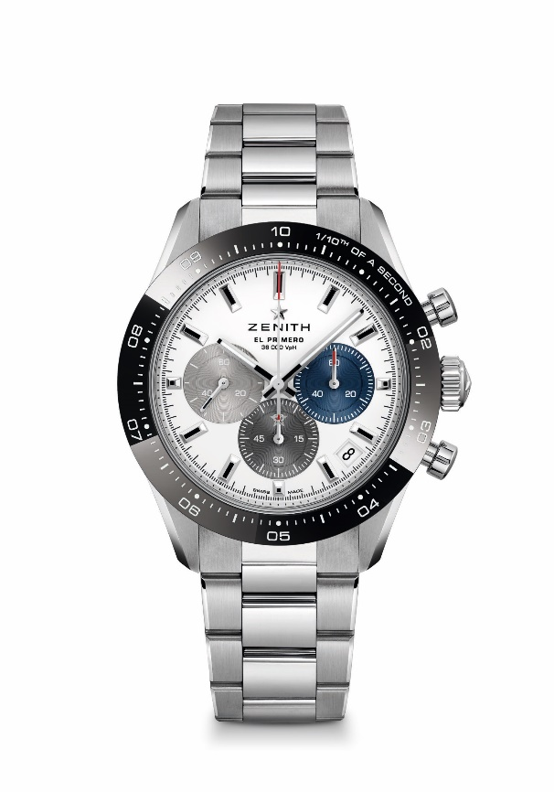
CHRONOMASTER SPORT

Referenznummer: 03.3100.3600/69.M3100

Uhrwerk: El Primero 3600, Automatik

Frequenz: 36.000 Halbschwingungen pro Stunde (5 Hz)

Gangreserve: über 60 Stunden

Funktionen: Zentrale Stunden und Minuten. Kleine Sekunde bei 9 Uhr, Zehntelsekunden-Chronograph: Zentraler Chronographenzeiger, der eine Umdrehung in 10 Sekunden vollführt, 60-Minuten-Zähler bei 6 Uhr, 60-Sekunden-Zähler bei 3 Uhr

Preis: 9 900 CHF (Metallarmband) & 9 400 CHF (Armband mit Cordura-Effekt)

Durchmesser: 41 mm

Material: Edelstahl mit schwarzer Keramiklünette

Wasserdichtigkeit: 10 atm

Zifferblatt: Mattes weißes Zifferblatt mit drei verschiedenfarbigen applizierten Zählern

Stundenindizes: Rhodiniert, facettiert und mit Super-LumiNova SLN C1 beschichtet

Zeiger: Rhodiniert, facettiert und mit Super-LumiNova SLN C1 beschichtet

Armband & Schließe: Verfügbar beim Metallarmband oder beim blauen Kautschukarmband mit Cordura-Effekt. Doppelfaltschließe mit Sicherheitsmechanismus.

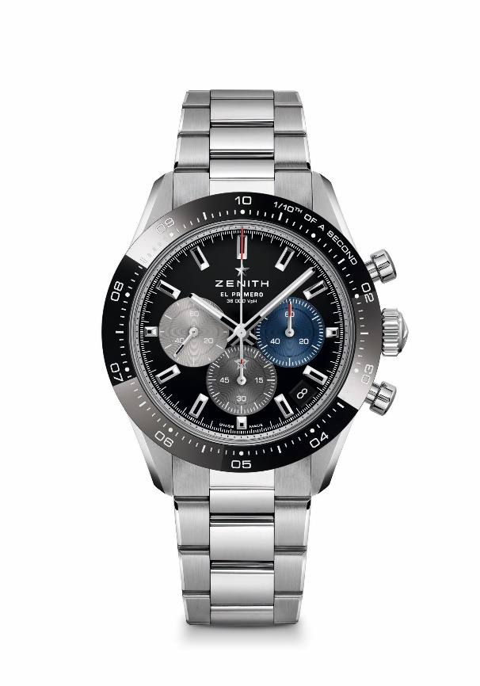
CHRONOMASTER SPORT

Referenznummer: 03.3100.3600/21.M3100

Uhrwerk: El Primero 3600, Automatik

Frequenz: 36.000 Halbschwingungen pro Stunde (5 Hz)

Gangreserve: über 60 Stunden

Funktionen: Zentrale Stunden und Minuten. Kleine Sekunde bei 9 Uhr, Zehntelsekunden-Chronograph: Zentraler Chronographenzeiger, der eine Umdrehung in 10 Sekunden vollführt, 60-Minuten-Zähler bei 6 Uhr, 60-Sekunden-Zähler bei 3 Uhr

Preis: 9 900 CHF (Metallarmband) & 9 400 CHF (Armband mit Cordura-Effekt)

Durchmesser: 41 mm

Material: Edelstahl mit schwarzer Keramiklünette

Wasserdichtigkeit: 10 atm
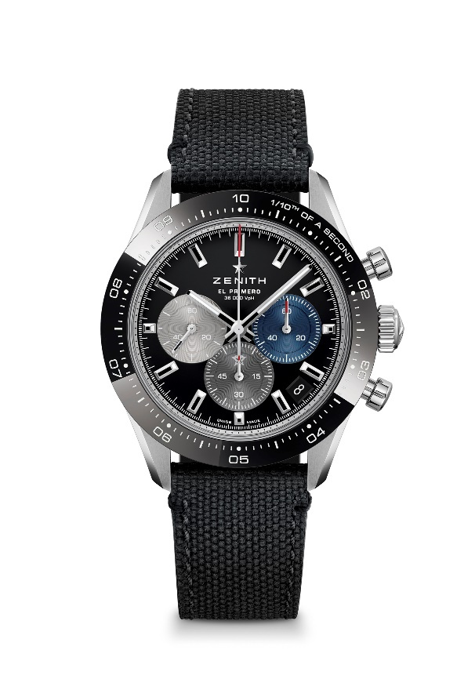
Zifferblatt: Mattes schwarzes Zifferblatt mit drei verschiedenfarbigen applizierten Zählern

Stundenindizes: Rhodiniert, facettiert und mit Super-LumiNova SLN C1 beschichtet

Zeiger: Rhodiniert, facettiert und mit Super-LumiNova SLN C1 beschichtet

Armband & Schließe: Verfügbar beim Metallarmband oder beim schwarzen Kautschukarmband mit Cordura-Effekt. Doppelfaltschließe mit Sicherheitsmechanismus.

